Станок намоточный 04.03.03
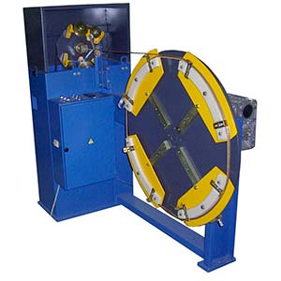
Станок предназначен для намотки круговых заготовок высоковольтных секций электрических машин с одновременной изолировкой проводников изоляционным материалом..
Артикул 04.03.03
ТЕХНИЧЕСКИЕ ХАРАКТЕРИСТИКИ
1. Внутренний диаметр заготовки, мм | 420…..1080
2. Линейная скорость провода при заготовке диаметром 1000 мм, м/мин | 1,6…5,6
3. Сечение плоского провода, мм | 1 х 3,5…..4 х 7,4
4. Частота вращения обмоточной головки, об/мин | 85…300
5. Частота вращения планшайбы, об/мин | 0,5…1,8
6. Привод обмоточной головки, тип | ременный
7. Привод планшайбы, тип | электромеханический
8. Напряжение питания (50Гц), В | 220
9. Установленная мощность, кВт | 0.74
10. Габаритные размеры (ДхШхВ) / масса, мм / кг | 1860х950х1540/420
Возможны изменения основных параметров по Вашему техническому заданию
* Производитель имеет право без предварительного уведомления вносить изменения в изделие, которые не ухудшают его технические характеристики, а являются результатом работ по усовершенствованию его конструкции или технологии производства

